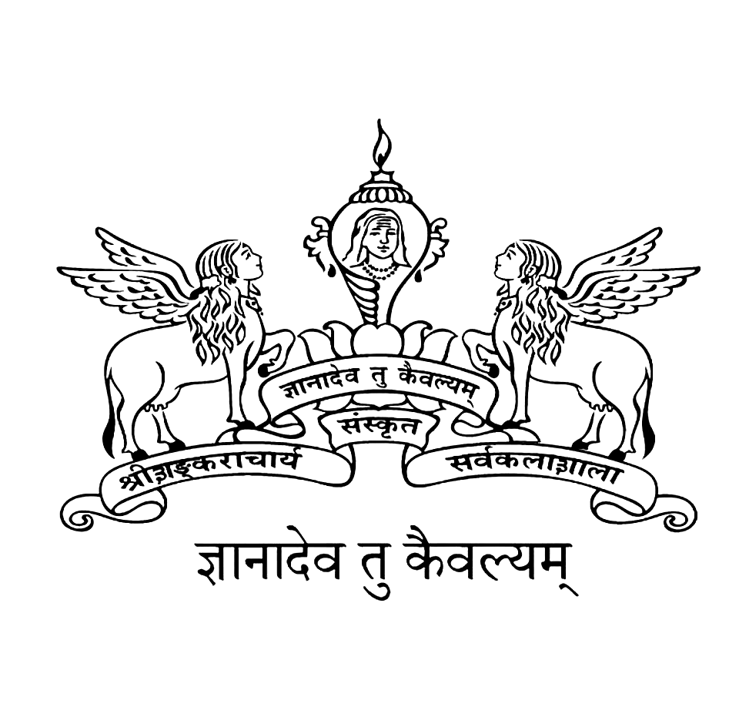
श्रीशङ्‌कराचार्यसंस्कृतसर्वकलाशाला, कालटी
SREE SANKARACHARYA UNIVERSITY OF SANSKRIT, KALADY
(A Statutory Educational Institution Constituted by Government of Kerala)
Re-accredited by NAAC with ‘A+’ Grade
Kalady P.O., Ernakulam (Dist), Kerala – 683 574
Phone: 0484-2463380, 9446061639, E-mail: reg@ssus.ac.in, Website: www.ssus.ac.in

തീയതിഃ 26.09.2022
പ്രസിദ്ധീകരണത്തിന്

സംസ്കൃത സർവ്വകലാശാലയിൽ പ്രോജക്ട് അസിസ്റ്റന്റുമാര്‍

ശ്രീ ശങ്കരാചാര്യ സംസ്കൃത സർവ്വകലാശാലയിൽ പ്രോജക്ട് അസിസ്റ്റന്റുമാരുടെ രണ്ട് ഒഴിവുകളിലേയ്ക്ക് അപേക്ഷ ക്ഷണിച്ചു. സംസ്കൃത പ്രചാരണ വിഭാഗത്തിൻ്റെ ആഭിമുഖ്യത്തിൽ നടപ്പിലാക്കുന്ന താളിയോല ഗ്രന്ഥങ്ങളുടെ ഡിജിറ്റലൈസേഷന്‍ പദ്ധതിയിലേയ്ക്കാണ് നിയമനം. സംസ്കൃതത്തിൽ ബിരുദാന്തര ബിരുദമാണ് അടിസ്ഥാന യോഗ്യത. ഗ്രന്ഥാസ്ക്രിപ്റ്റിലുള്ള പരിജ്ഞാനം അഭിലഷണീയ യോഗ്യതയാണ്. പ്രതിമാസ വേതനം 20,000/- രൂപ. പ്രായം 2022 ജനുവരി ഒന്നിന് 45 വയസ്സില്‍ കൂടുവാന്‍ പാടില്ല. താല്പര്യമുള്ളവർ അസൽ സർട്ടിഫിക്കറ്റുകൾ സഹിതം സെപ്റ്റംബര്‍ 29ന് ഉച്ചകഴിഞ്ഞ് 2.30ന് കാലടിയിലുള്ള സർവ്വകലാശാല ആസ്ഥാനത്ത് നടക്കുന്ന ഇന്റർവ്യൂവിൽ വെള്ള പേപ്പറിൽ തയ്യാറാക്കിയ അപേക്ഷയോടൊപ്പം അസൽ സർട്ടിഫിക്കറ്റുകൾ സഹിതം പങ്കെടുക്കേണ്ടതാണെന്ന് സർവ്വകലാശാല അറിയിച്ചു.

ജലീഷ് പീറ്റർ
പബ്ലിക് റിലേഷൻസ് ഓഫീസർ
ഫോൺ നം. 9447123075

